Действительная часть комплексного числа 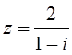 равна…
1023б
Модуль комплексного числа равен …
1020б
Если показательная форма комплексного числа имеет вид 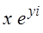, тогда его модуль равен …
1022б
- 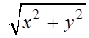
Корни уравнения …
1026б
Значение степени 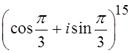 равно…
1024б
- 1
- -1
Точки на плоскости, изображающие комплексные корни уравнения 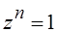, удовлетворяют условиям…
1025б
- находятся в вершинах правильного -угольника
- находятся на окружности радиуса 1 с центром в начале координат
- находятся на окружности радиуса с центром в начале координат
- находятся на окружности радиуса 1 с центром в точке
Множество точек на комплексной плоскости
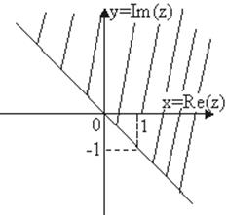
удовлетворяет условию…
1021б
- 
 